**ОТЧЕТ**

по лабораторной работе №2

по курсу «Разработка web-приложений»

на тему «Single Page Application»

Выполнили:

студенты группы 17ВВ2

Живаев В.В.

Приняла:

Карамышева Н.С.

Пенза 2021

Министерство образования Российской Федерации

Пензенский государственный университет

Кафедра «Вычислительная техника»

### Цель работы: изучение способов работы с инструментами VDOM и JSX.

**Задание**: В исходный проект необходимо добавить компонент, описывающий список (<List value={array}/>), в котором элементы – это тоже компоненты (<Element value={elementValue} />). Компонент <Element /> должен быть отображен с помощью цикла. Разметка самих компонентов должна быть написана используя JSX. Сами компоненты должны быть функциональными.

В качестве входных данных компонентов необходимо использовать произвольный массив типа:

//...........................

const array = [‘fistElement’, ‘secondElement’, ‘thirdElement’];

//...........................

### Ход работы:

Изучили основы синтаксиса и идеологию JSX, его применение совместно с JS.

Изучили концепции SPA (Single Page App) и DOM (document object model).

Написали тестовые функциональные компоненты, в которых ознакомились с возможностями и синтаксисом JSX, например, тестовый компонент MyComponent, возвращающий контейнер с текстом

import React from 'react';  
 const MyComponent = () => {  
 return (<div>Hello World!</div>);  
 }  
 export default MyComponent;

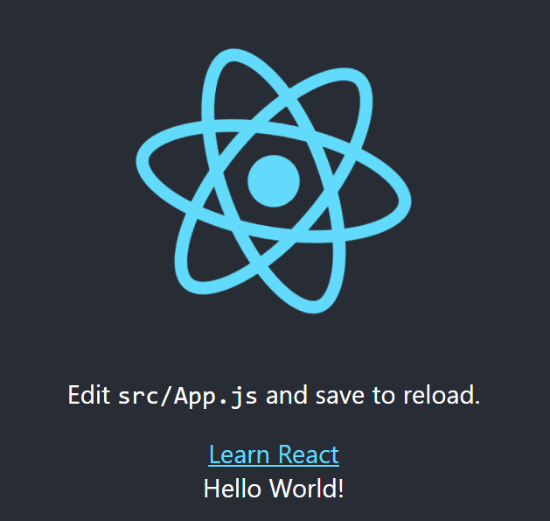

Рисунок 1 - компонент MyComponent

Листинги файлов с JSX компонентами по заданию представлен ниже.

### Листинг:

#### CustomIterable.js

#### import React from "react";

#### import ListElement from "./CustomElement";

#### const ListComponent = (props) => {

#### return <div align={"center"}>

#### {

#### props.array.map(el => <ListElement value={el}/>)

#### }

#### </div>;

#### }

#### export default ListComponent;

#### CustomElement.js

import React from "react";

const ListElement = (props) => {

return (

<li id={props.value.id}

style={{

backgroundColor: "lightgray",

borderRadius: 3,

margin: 4,

maxWidth:100

}}>

{props.value.value}

</li>

)

}

export default ListElement;

#### App.js

import logo from './logo.svg';

import './App.css';

import './CustomIterable'

import React from "react";

import ListComponent from "./CustomIterable";

function App() {

const arr = [

{id:"1", value:"Element 1"},

{id:"2", value:"Element 2"},

{id:"3", value:"Element 3"}

];

return (

<div className="App">

<header className="App-header">

<img src={logo} className="App-logo" alt="logo"/>

<p>

Edit <code>src/App.js</code> and save to reload.

</p>

<a

className="App-link"

href="https://reactjs.org"

target="_blank"

rel="noopener noreferrer"

>

Learn React

</a>

</header>

<ListComponent array={arr}/>

</div>

);

}

export default App;

### Результаты выполнения работы:

На рисунках ниже продемонстрированы результаты работы:

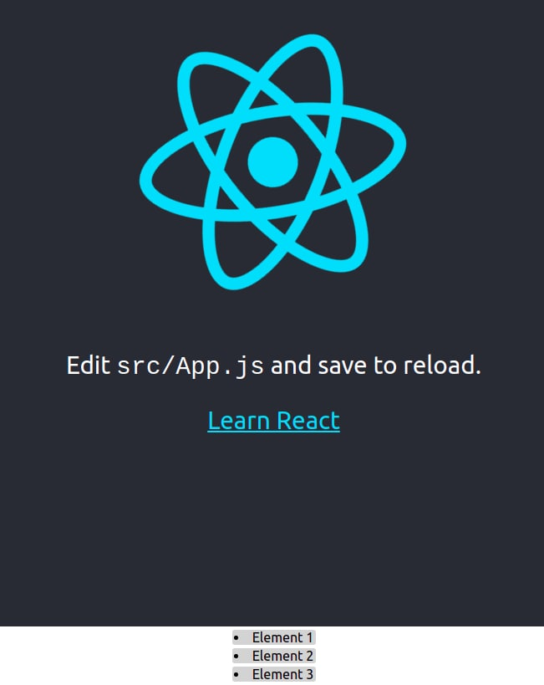

**Рисунок 2 – React-приложение по адресу http://localhost:3000.**

Для отображения списка, созданного по заданию был расширен существующий функциональный компонент из App.js и дописаны простые стили внутри компонента JSX.

### Выводы

### В ходе данной лабораторной работы были получены знания о способах работы с инструментами VDOM и JSX.